ANKARA ÜNİVERSİTESİ TIP FAKÜLTESİ
2015-2016 EĞİTİM-ÖĞRETİM YILI

DERS NOTU FORMU

DERSİN ADI: RETİNANIN MEDİKAL ve CERRAHİ HASTALIKLARI
DERSİ VEREN ÖĞRETİM ÜYESİ: Prof.Dr.Emin Özmert, Prof.Dr.Figen Şermet
DÖNEM: V
DERSİN VERİLDİĞİ KLİNİK STAJ: Göz Hastalıkları

KLİNİK STAJLAR İÇİN;
DERSİN AÜTF ÇEKİRDEK EĞİTİM PROGRAMINDAKİ ÖĞRENME DÜZEYİ:
T X□ TT□ XÖn tanı □A □İ □ K□

DERS İÇİN BİLİNMESİ GEREKEN ÖN BİLGİLER
- Retina - vitreusun anatomisi, mikroskopik yapısı ve fizyolojisi
- İndirek oftalmoskopi ile muayene

ÖĞRENME KAZANIMLARI
- Akut ve kronik görme kaybı yapan retina hastalıklarını tanır
- Direk oftalmoskopi muayenesini yapar
- Akut ve kronik görme kaybı yapan retina hastalıklarını sistemik hastalıklarla ilişkilendirir
- Akut ve kronik görme kaybı yapan retina hastalıklarına yönelik müdahaleyi planlar
- Beyaz pupillaya neden olan hastalıkların ayırıcı tanısını yapar (prematüre retinopatisi)
- Yüksek risk taşıyan prematüre bebeklerde gelişebilecek göz problemlerini bilir ve buna yönelik önlem alır
- Retina dekolmanının semptomlarının ve acil öneminin farkında olmak, tiplerini ayırabilmek
- Retina dekolmanının tipleri ile, sistemik hastalıklar arasında ilişki kurabilmek
- Retina dekolmanının ayırıcı tanısında sinerezis’in (vitreus yaşlanmasının) hatırlanması, bu tablonun tabii seyrinin bilinmesi

DERSİN İÇERİĞİ
- Retina anatomisi
- Akut görme kaybı yapan retina hastalıkları
  - Santral retinal arter tıkanıklığı (tanım, sınıflama, patogenez, klinik, müdahale)
  - Santral retinal ven tıkanıklığı (tanım, sınıflama, klinik)
  - Retina dekolmanı (Cerrahi retina hastalıkları kapsamında)
- Kronik görme kaybı yapan retina hastalıkları
  - Diabetik retinopati (tanım, patogenez, klinik, müdahale)
  - Yaşa bağlı makula dejenerasyonu
- Prematüre Retinopatisi (tanım, patogenez, klinik, müdahale)
CERRAHİ
- Vitreusun makroskopik ve mikroskobik yapısı, fizyolojisi, göz içindeki sıkı yapışma yerleri ve buralarda oluşabilecek komplikasyonlar
  - Sinerezis, ayırıcı tanısı, komplikasyonları
  - Vitreoretinal arakesit hastalıkları
  - Vitreus kanaması nedenleri, komplikasyonları, tedavi prensipleri
- Retina dekolmanının kliniği ve tipleri
  - Retina dekolmanı gelişimi için predispozan faktörler

- Retina-Vitreus hastalıklarında genel tedavi prensipleri ve yöntemleri

DERS NOTU
RETİNA ANATOMİSİ
Retina göz küresinin arka bölümünün iç katmanını oluşturur, vitreus boşluğunu çevreler. Dışta tek sıralı pigment epitel tabakası, içte ise 9 katmandan oluşan duyu retina tabakası (nöral tabaka) mevcuttur. Duyu retina tabakasını içten dışa doğru;
- iç limitan membran
- sinir lifi tabakası
- ganglion hücre tabakası
- iç pleksiform tabaka
- iç nükleer tabaka
- dış pleksiform tabaka
- dış nükleer tabaka
- fotoreseptörler (kon ve rodlar)
- dış limitan membran oluşturur.
Retinanın önemi optik sinir aracılığı ile görsel uyarıların beyne iletilmesidir.
Retina duyu epiteli renksiz ve saydamdır, retinanın kırmızı-turuncu rengini retina pigment epiteli ve koroid kan damarları sağlar.
Retinanın iç katmanları santral retinal arter, dış katmanları koroidden beslenir.
Retina, makula ve optik diskten oluşan alan fundus olarak isimlendirilir. Retinanın arka kutbunda yer alan ve sarımsı renkte gözlenen kısım makula, onun da ortasındaki çukurluk fovea olarak isimlendirilir. Bu bölgede ganglion hücreleri bulunmaz ve alttaki koroidin kırmızılığını yansıtır. Retinanın en ince bölgesidir. Makula içerdiği ksantofil pigmentleri nedeniyle sarımsı renkte izlenir. Makula merkezde damarsızdır, burada yoğun olarak koniler bulunur. Makula ve fovea, merkezi görme keskinliği, renk ve biçim görmeden sorumludur, makula dışındaki retinada bulunan rodlar ise alacakaranlıkta görme, çevre görme ve görme alanından sorumludur.
Retinanın medikal hastalıkları;
1.Damarsal hastalıklar
- Santral retinal arter tıkanıklığı, arter dal tıkanıklığı
- Santral retinal ven tıkanıklığı, ven dal tıkanıklığı
- Diabetik retinopati
- Hipertansif retinopati
- Prematüre retinopatisi
2.Dejeneratif hastalıklar
- Yaşa Bağlı Makula Dejenerasyonu
3.Heredodejeneratif hastalıklar
- Retinitis pigmentoza
şeklinde kabaca sınıflandırılabilir. Bu hastalıklar içerisinde santral retinal arter tıkanıklığı, santral retinal ven tıkanıklığı akut görme kaybı nedenleri arasında sayılırken, diabetik retinopati, yaşa bağlı makula dejenerasyonu kronik görme kaybı nedenlerindendir.

SANTRAL RETİNA ARTER TIKANIKLIĞI
Santral retinal arter tıkanıklığı gözün acil hastalıklarından biridir. Tek taraflı, birkaç saniyede ortaya çıkan, ani, ağrısız görme kaybı ile başlar. Görme gözlerin %95’inde ışık duyusu veya el hareketleri düzeyindedir. Tıkanma öncesi hastada gelip geçici görme kayıpları olabilir.
Göz beyazdır. Işıkla muayenede etkilenen gözde direkt ışık tepkisi zayıf veya yoktur. Afferent pupil defekti belirgindir. Fundus muayenesinde retinada tıkalı arterin beslediği alanda iskemiye bağlı beyazlaşma, makulada kiraz kırmızısı spot (japon bayrağı) görünümü, arteriyoller ve venüllerde daralma,arter kan sütununda yoğunlaşma ve segmentasyon izlenir.
Makulanın kırmızı görülmesi, o bölgede ganglion hücreleri olmaması ve altta sağlıklı koriokapillarisin izlenmesi nedeniyledir.
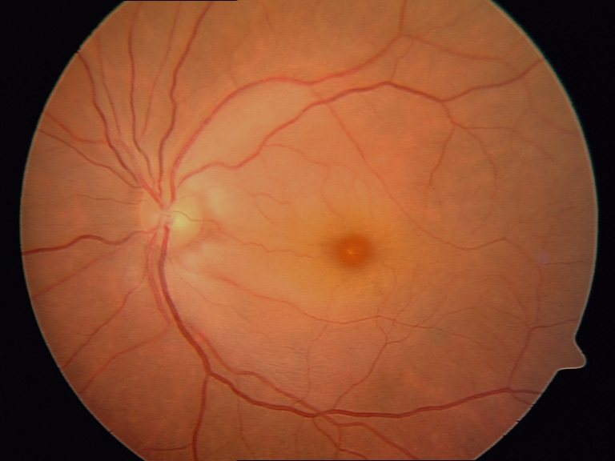
Renkli fundus fotoğrafında makulada Optik koherens tomografide (OCT) ganglion hücre
kırmızı görünüm ödemi ve blokaj, santralde normal iç yansıtıcılık

Santral retinal arter tıkanıklığının nedeni ileri yaş hastalarda daha çok karotis arterden kaynaklanan embolilerdir. Nadiren temporal arterit de arter tıkanıklığına sebep olabilir. Genç hastalarda ise İnflamatuar hastalıklar (Enfeksiyon, otoimmün hastalıklar, kollajen doku hastalıkları), koagulopatiler/trombotik durumlar, kalp kapak hastalıkları ve kardiyak emboliler, ekzojen
emboliler veya vazospastik durumlardır.
Retinanın iskemiye toleransı yaklaşık 100 dakikadır. Bu nedenle geriye dönüşlü retina değişiklikleri mevcut görme keskinliği ve iskeminin süresi ile ilişkilidir. Retina arter kan akımının durması , gangliyon hücrelerinin, retina elemanlarının kalıcı yıkımına yol açar. Retina ödemi 4-6 haftada düzelir, retina görünümü normale döner ancak arteriyoller dardır, optik atrofi ve görme kaybı gelişmiştir.
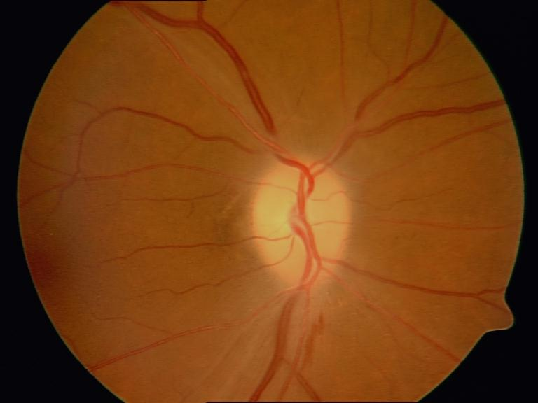
Optik atrofi

Tedavi : Çok acildir. 24 saatten geç gelmeyen hastalarda göziçi basıncını (GİB) düşürmek ve oküler perfüzyonu arttırmak gerekir. GİB düşürmek için antiglokomatöz ilaçlar verilir, ön kamaradan hümör aköz aspirasyonu (parasentez) yapılır. Göz üzerine masaj uygulanır. Bu arada hastaya intravenöz vazodilatatör verilir ve kese kağıdına solutulur.. Bu şekilde karbondioksit basıncı arttırılarak damar dilatasyonu sağlanmaya çalışılır. Tüm bu işlemlerle GİB düşürülerek damar genişletici etkiden yararlanmaya, arterlerde genişleme ve embolinin daha periferik dallara atılması sağlanmaya çalışılır.

SANTRAL RETİNAL VEN TIKANIKLIĞI (SRVT)
Diabetik retinopatiden sonra körlüğe neden olan ikinci en sık retina damar bozukluğudur.
Retina ven tıkanıklıkları :
* Santral retina ven tıkanıklığı
* Retina ven dal tıkanıklığı
* Hemisantral retina ven tıkanıklığı olarak sınıflandırılır.
Patofizyolojisi ve tedavisi kesinlik kazanmamıştır. Aniden, günler ya da aylar içinde gelişebilir. 60’lı yıllarda zirve yapar ve erkeklerde daha sık görülür.
Lamina kribroza seviyesinde blokaj oluşturan durumlar veya hemodinamik faktörlerin kan akımında tıkanıklığa yol açtığı durumlar (fizyolojik tıkanma) bu tıkanıklığa neden olabilir.
Gelişmesinde birtakım risk faktörleri rol oynar ;
- Hipertansiyon (%50-70)
- Primer açık açılı glokom (PAAG) (%40)
- Kardiyovasküler hastalıklar
- Yaşlılık
- Artmış vücut kitlesi

- Diabetes Mellitus
Genellikle tek taraflı, hızlı gelişen ağrısız görme kaybı vardır. Tıkanıklığın derecesine göre görme kaybı değişkenlik gösterebilir. Fundus muayenesinde retinada tüm kadranlarda kanamalar izlenir. Venlerde dolgunluk ve kıvrımlanma artışı vardır.
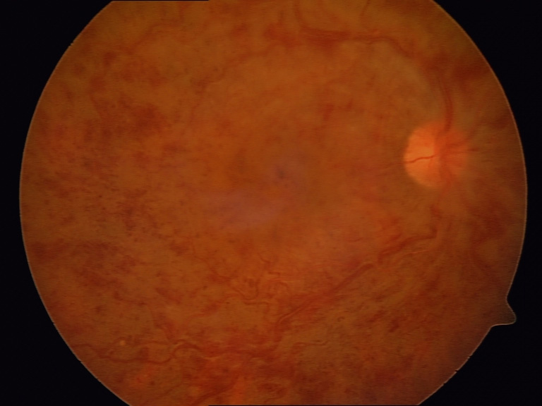
Retinada kanamalar (SRVT)
Optik disk ve makula ödemlidir. %34 oranında gelişen iskemik tipinde retinada yumuşak eksudalar izlenir. Yumuşak eksudalar iskemi göstergesidir. Bu tipte, ilerleyen dönemde optik disk, ve retinada yeni damarlar gelişir, bu damarların vitreus çatısına doğru uzayarak retinayı çekmesi çekinti retina dekolmanı ve vitreus hemorajisine neden olur. İriste gelişen yeni damarlar ise ön kamara açısına ilerleyerek neovasküler glokoma gelişimine sebep olur.
Başlangıç görmesi ve retina perfüzyonu iyi olan hastalarda prognoz iyidir. Başlangıç görmesi 0.1’in altında ve retina/makulada iskemi varsa prognoz kötüdür. Retina perfüzyonu flöresein anjiografi ile değerlendirilmelidir.
Tedavi : Santral retinal ven tıkanıklığı ile gelen olgularda etyolojiye yönelik sistemik araştırmalar yapılmalı ve hasta ileri tanı yöntemleri ve tedavi uygulanmak üzere bir retina kliniğine yönlendirilmelidir. Makula ödemi ve iskemi varsa tedavi edilir.

DİABETİK RETİNOPATİ
Damarsal retina hastalıklarının en sık görülen tipidir. Gelişmiş ülkelerdeki 20-65 yaş grubunda en sık körlük nedenidir. Diabetik popülasyonun % 25’ inde diabetik retinopati görülür. Diabetik retinopati; retinadaki prekapiller arteriolleri, kapillerleri ve venülleri etkileyen bir mikroanjiopatidir. Mikrovasküler yatakta sızıntı ve tıkanıklık oluşur.
Mikrovasküler tıkanıklık sonucu: yumuşak eksuda, retinal neovaskülarizasyon, vitreus kanaması, traksiyonel retina dekolmanı, neovasküler glokom oluşur
Mikrovasküler genişleme ve sızıntı sonucu: Serum, lipid ve kan elemanları sızar. Bunlara bağlı olarak nokta/leke şeklinde retinal kanamalar, sert eksudalar ve diabetik maküla ödemi oluşur.
Diabetik retinopati için risk faktörleri şunlardır:
- Diabetes mellitusun süresi: Süre arttıkça retinopati görülme insidansı da artar. 10-15 yıl diabeti olanlarda sıklık % 23-50 arasında değişir.
- Diabetin kötü metabolik kontrolü
- Sistemik hipertansiyon, böbrek tutulumu
- Şişmanlık, hiperlipemi, tütün, anemi,
- Gebelik, adelosans
Diabetik retinopatinin evreleri:
- Non-proliferatif evre: Mikroanevrizmalar, retina içi kanamalar, sert eksudalar, diabetik maküla ödemi

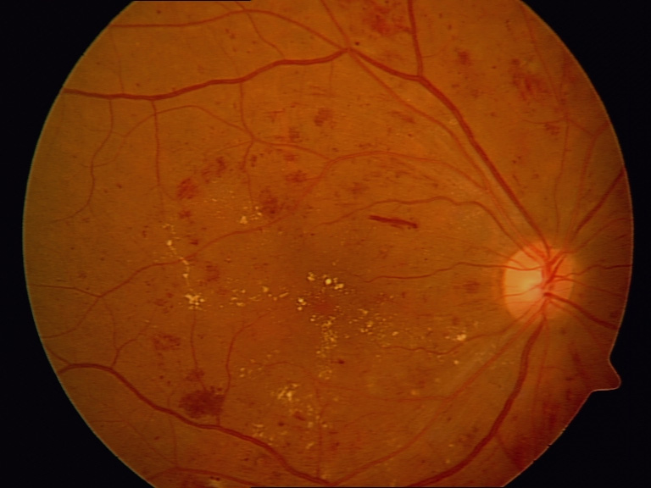
Non-proliferatif diabetik retinopati
Diabetik Maküla Ödemi:Flöresein anjiografide 3 tipde görülür:
- Fokal sızıntı: mikroanevrizma veya lokalize genişlemiş kapillerlere bağlı fokal sızıntı alanları
- Diffüz sızıntı: tüm foveayı kaplayan, yaygın ve kaynağı belirsiz sızıntı
- Diffüz kistoid sızıntı

- Pre-proliferatif evre: Atılmış pamuk görünümü ( yumuşak eksudalar), retina içi nokta veya leke şeklinde kanamalar, venöz tesbihlenme/segmentasyon, retinal arteriollerde tıkanma, retina içi mikrovasküler anormallikler (IRMA) bulunur.
- Proliferatif evre: Diskte neovaskülarizasyon (NVD), retinanın diğer alanlarında neovaskülarizasyon( NVE), retina önü/vitreus kanaması, traksiyonel retina dekolmanı, iris ve/veya iridokorneal açıda neovaskülarizasyon bulunur.

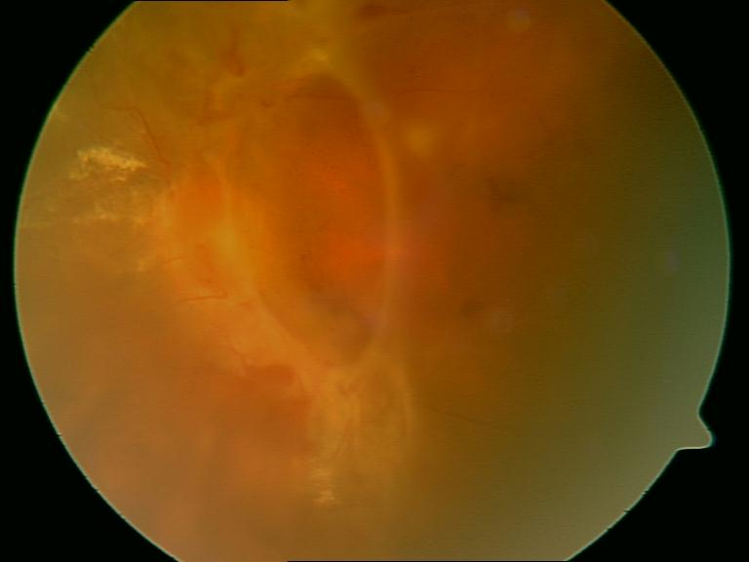
Proliferatif diabetik retinopati, vitreus bantları, traksiyonel retina dekolmanı

Diabetik retinopati tedavisi
Diabetik retinopati ile gelen hastanın öncelikle sistemik regülasyonu ve Hb A1C değerleri çok önemlidir. Sistemik değerleri (sistemik hipertansiyon, glisemi, kan yağları, böbrek fonksiyonları, anemi, A. Carotis interna tıkanıklığı) regüle etmeden başarılı bir göz tedavisi söz konusu değildir.
Non-proliferatif diabetik retinopati: Hastanın genel sistemik regülasyonu ve periodik kontrolleri yapılır. Maküla ödemi varsa; mikroanevrizmalara ve sızıntı alanlarına laser fotokoagülasyonu uygulanır. Gerekirse intravitreal anti-VEGF ve uzun salınımlı steroid enjeksiyonları yapılır.
Preproliferatif diabetik retinopati: Hastanın genel sistemik regülasyonu önemlidir. Geniş retinal iskemi alanları varsa laser tedavisi yapılır.
Proliferatif diabetik retinopati:Disk ve retina neovaskülarizasyonu varsa panretinal laser fotokoagülasyonu yapılır. Gerekirse laser tedavisine ilaveten, dikkatli olarak vitreusa anti-VEGF ilaçlar enjekte edilebilir. Yoğun/emilmeyen vitreus kanaması ve traksiyonel retina dekolmanı varsa vitreoretinal cerrahi ( pars plana vitrektomi) uygulanır.

HİPERTANSİF RETİNOPATİ

Hipertansiyon, retina damarları, koroid damarları ve optik sinir başını etkileyerek çeşitli bulgular oluşturur.
- Yükselmiş kan basıncına ilk cevap arteriyollerde fokal veya jeneralize daralmalardır.
- Uzun süreli hipertansiyonda arteriollerde sklerotik değişiklikler gelişir.
(intima, subintimada hyalin depolanması, mediada hipertrofi, endotelde hiperplazi)
- Damar ışık refleleri değişir.
(bakır tel, gümüş tel görünümü)
- Arteriovenöz çaprazlaşma bölgelerinde patolojiler izlenir.
(Gunn belirtisi, Salus belirtisi)
Hastalığın retina bulguları 4 evrede değerlendirilir. Keith-Wagener-Barker sınıflamasına gore ;
Grade 1 : Retina arteriollerinde minimal daralma ve kıvrım artışı
Grade 2 : Grade 1’e ilaveten arteriollerde jeneralize ya da fokal daralmalar, A-V çaprazlaşma
bulguları
Grade 3 : Grade 2’ye ilaveten retina ödemi, lipid eksudasyonları, kanamalar ve yumuşak eksudalar
Grade 4 : Daha önceki bulgulara ilaveten papilla ödemi, Elschnig spotları
Tedavide hipertansiyonun regülasyonu önerilir.

PREMATÜRE RETİNOPATİSİ (ROP)
Prematüre Retinopatisi, prematür ve düşük doğum ağırlıklı bebeklerde, tetikleyici perinatal faktörlerin de etkisiyle gelişen bir proliferatif vitreoretinopatidir.
Etyolojisinde retina damar gelişiminin tamamlanmaması, sonrası gelişen iskemi ve neovaskülarizasyon rol oynamaktadır.
Prognoz : %85'i kendiliğinden geriler, %15'inde ise retina dekolmanı ve körlük gelişir.
Retina gestasyonun 4. ayına kadar kan damarlarına sahip olmayan tek dokudur. Damarlanma nazal kadranda 36. haftada, temporal kadranda ise 40. haftada tamamlanmaktadır. Bu sürelerden erken doğan prematür bebekler kvöze alınarak aşırı oksijene maruz kalmakta, bunun sonucunda kendi damar gelişimleri bozulmakta ve anormal damarlar gelişmektedir.
Damar proliferasyonuna göre hastalık 5 evreye ayrılır.
1.Sınır çizgisi (demarkasyon hattı) : Damarlı ve damarsız retinayı birbirinden ayıran, retina ile aynı düzlemde çizgi şeklinde bir hattın varlığı
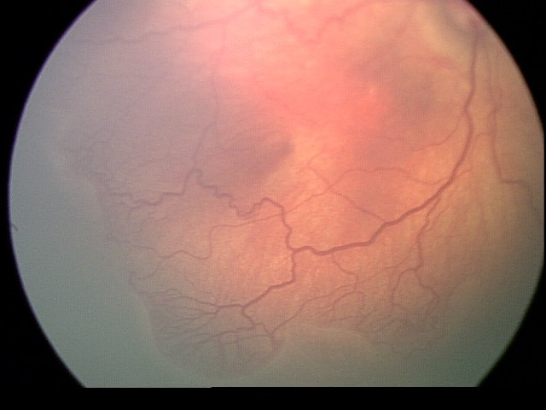

2. Ridge (basamak) : sınır çizgisinin yüksekliği ve genişliğinde artma
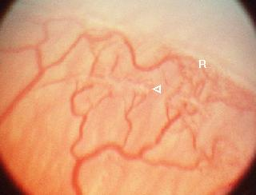

3.Retina dışı fibrovasküler proliferasyon
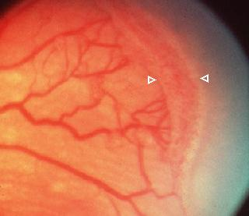

4.Subtotal retina dekolmanı
4a: Makula tutulmamış
4b: Makula tutulmuş
5.Total retina dekolmanı
360 derece fibrovasküler proliferasyon retina dokusu ile birlikte öne doğru ilerleyerek lens arkasına yapışır ve lökokori olarak adlandırılan beyaz pupilla bulgusunu oluşturur.
Arka kutup ve çevre retina damarlarında genişleme ve kıvrımlanma artışı plus (artı) bulgusu olarak adlandırılır , hastalık aktivitesinin göstergesidir.
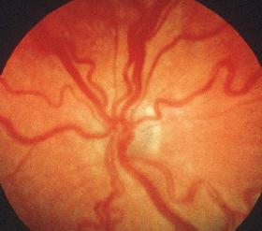
1500 gr altı ve 30 hafta öncesinde doğan bebekler ROP gelişimi açısından pediatrik oftalmolog veya bir retina uzmanı tarafından taranmalıdır. ROP tesbit edilen bebekler daha sık aralıklarla muayene edilerek hastalığın progresyonu takip edilir. Artı hastalıkla birlikte evre 2 veya 3’e ilerleyen bebeklere laser fotokoagülasyon uygulanır. Evre 4 veya 5 gelişen bebeklere ise vitreoretinal cerrahi uygulanmalıdır.
Prematür retinopatili olgular çocukluk çağı boyunca miyopi, ambliyopi, ve şaşılık, yaşamları boyunca yıllık aralıklarlaretina dekolmanı, glokom, katarakt oluşumu açısından izlenmelidir.

YAŞA BAĞLI MAKULA DEJENERASYONU (YBMD)
Yaşa bağlı makula dejenerasyonu, retina pigment epiteli (RPE), Bruch membranı ve koriokapillarisin ilerleyici ve dejeneratif bir hastalığı olup 65 yaş ve üzerindeki körlüklerin en önemli nedenidir.
Hastalığın gelişimindeki başlıca risk faktörleri ;
- Yaşam süresinin artması
- Cinsiyet (kadınlarda daha fazla)
- Aile öyküsü ( % 10-20 )
- Beyaz ırk (sarışın, mavi gözlü)
- Sigara, sistemik hipertansiyon, kardiyovasküler hastalıklar
- Fototoksisite’dir.
Hastalık kuru ve yaş tip olmak üzere iki farklı klinik görünümde ortaya çıkar. Kuru tip makula dejeneresansı kronik görme kaybına neden olurken yaş tipte makulada kanama ve ödem gelişmesi sonucu akut görme kaybı gelişir. Kuru tip gelişen hastalar yaş tipe geçiş açısından takibe alınır. Antioksidan tedavi ve koruyucu önlemler önerilir. Bu hastalarda kırık görme veya görmede ani azalma olursa yaş tipe geçiş düşünülmeli ve hasta görüntüleme yöntemleriyle değerlendirilmelidir. Tesbit edilen lezyon özelliklerine gore tedavi uygulanır (intravitreal enjeksiyonlar, laser)

Vitreus
Vitreus, bulbusun % 80’ ini dolduran 4 – 4,5 ml hacminde saydam ve viskoelastik bir dokudur.Vitreusun en dışında, makroskopik yapısının kondensasyonu ile oluşan kortikal vitreus (hiyaloid membran ) bulunur; arka kortikal vitreus, 9 kat duyu retinanın en iç tabakası olan iç limitan membran (İLM) ile komşudur. Bu bölgeye vitreoretinal arakesit denir ve burada oluşan traksiyon vektörlerine bağlı olarak, çeşitli vitreoretinal arakesit hastalıkları oluşur. Lens kristalinin arkasında ise, kollajen liflerin yoğun olduğu ve periferik retinaya sıkıca yapışan vitreus tabanı ( vitreus bazı ) bulunur.Vitreus; ora serrata, retinal damarlar, papilla-maküla, varsa retinal skar ve lattice dejenerasyonu bölgelerine sıkı yapışıklık gösterir. Vitreusun yaşla veya bazı hastalıklara bağlı olarak sıvılaşması sonucu (sinerezis), arka kortikal vitreus aniden retinadan ayrılır (akut arka vitreus dekolmanı); bu sırada sıkı yapışıklık yerlerinde aynı anda ayrılma oluşamaz ise, bu çekilmeye bağlı olarak çeşitli komplikasyonlar meydana gelir ( retina yırtığı, retinal damarların yırtılması sonucu vitreus içine kanama, optik sinir başının ve makülanın çekilmesi). Akut arka vitreus dekolmanı oluşurken, göz içinde flaş gibi ışık çakmaları (fotopsi) ve sinek gibi uçuşmalar ( muş volan) şeklinde semptomlar oluşur; bunların, dilate fundus muayenesi ile retina dekolmanından ayırıcı tanısı gerekir. Retina dekolmanı acil tedavi gerektiren bir hastalık iken, akut arka vitreus dekolmanının, komplikasyonlar oluşmamış ise, tedavisi gerekmez.
Vitreusun mikroskopik yapısı
Vitreusun % 98’ i sudur. Serum seviyesinin 6 katı kadar, bir antioksidan olan askorbik asit bulunur. Vitreusun çatısını; iplik gibi olan ve dallanarak üç boyutlu yapı oluşturan tip-2 kollajenler ile, bunların arasına sünger gibi serpilmiş olan ve vitreusun suyunu tutan hidrofilikhiyalüronik asit molekülleri oluşturur. Bu makromoleküller, vitreus tabanında ve kortikal vitreusda yoğun olarak bulunur. Kollajen lifler, vitreus tabanında dışarıya doğru radial olarak uzanarak periferik retinaya sıkıca yapışır. Arka vitreus dekolmanı gelişmesi sırasında kollajen liflerin çekmesi ile,periferik retina yırtıkları ve retina dekolmanı oluşur.
Vitreusun fizyolojisi
Vitreus, bulbusun içini doldurarak göze sadece mekanik destek veren bir doku değildir; aktif bir fizyolojisi vardır:
- Acil durumlarda retinanınmetabolik gereksinimi karşılar
- Vitreus içerisinde, transretinal koroide doğru aktif bir su dolanımı vardır. Böylece vitreus içinde oluşabilecek kan ve inflamasyon artıkları temizlenir.
- Kortikal vitreus ve İLM birlikte bir bariyer gibi davranarak, bazı zararlı moleküllerin retinaya geçişini engeller.
- Akomodasyon olayına katkıda bulunur.
- Kortikal vitreusda tek sıralı olarak yerleşmiş ve iğ şeklinde olan hiyalosit hücreleri:
- Patolojik olaylarda fibroblastlara benzer hücrelere dönüşerek, retina üstü/vitreus içi membran ve bantların oluşumuna katılır,
- Anti-anjiogenik madde salgılar,
- Bazı immünolojik olaylara katılır.
Vitreoretinal arakesit ve hastalıkları
Vitreus cisminin en dışında bulunan vitreus korteksi ( hiyaloid membran) ile retinanın en iç tabakası olan İLM arasındaki sıkı temas bölgesidir. Burada oluşacak anteroposterior ve tanjansiyel vektörler ile çeşitli retinal / maküler patolojiler meydana gelir. Bazen arka vitreus dekolmanı oluşurken, vitreus korteksi tam kalınlığınca retinadan ayrılamaz ve bazı lameller retinanın iç yüzeyine yapışık olarak kalır (vitreoskizis).Buradaki kollajen lifler bir çatı gibi kullanılarak, hiyalositler, fibrositler, glia hücreleri, retina pigment epitel hücreleri bu zeminde çoğalarak preretinalmembranlar oluşturur. Bu membranların kontraksiyonu ile tanjansiyel retinal traksiyon, vitreusun kısmi ayrılması ile de anteroposterior retinal traksiyon meydana gelir. Bu traksiyon güçleri sonucu şu patolojiler oluşur:
- Epimaküler membran: Hafif olursa selofan makülopati, yoğun olursa maküler pucker denir. Bunların kontraksiyonu ile makülada büzüşme ve kalınlaşma (maküla ödemi) meydana gelir. Maküler yüzeydeki buruşukluğa bağlı olarak, psödohole ve lameller hole gelişebilir.
- Kistoid maküla ödemi, difüz maküla ödemi
- Vitreo-maküler, vitreo-papiller traksiyonlar
- Zımba ile delinmiş gibi tam kalınlıklı maküla deliği (maküler hole)
Vitreus Kanaması
Saydam ve viskoelastik olan vitreus jeli içerisine, çeşitli nedenlere bağlı olarak kanama oluşabilir. Kanama az ise, hasta gözünün önünde uçuşan lekelerden yakınır; kanama yoğun olursa, görme tamamen kaybolur ve fundus muayenesi yapılamaz. Bu durumda, vitreus kanaması arkasında retina dekolmanının olup olmadığının anlaşılabilmesi ve acil cerrahi girişim endikasyonu için göz ultrasonografisi yapılır. Vitreus kanaması şu mekanizmalar ile oluşur:
- Göz travmaları: Delici veyakünt göz travmaları sonucu, vitreus kanamasının yanısıra çeşitli ciddi vitreoretinal patolojiler de bulunabilir.
- Sinerezis ve akut arka vitreus dekolmanı gelişimi: Eğer retinal arteriol ve venüllere sıkı vitreus yapışıklığı varsa, ön-arka yöndeki vitreus çekintisine bağlı olarak damarlar yırtılır ve vitreusa kan dolar.
- Venöz sistemde basınç artması: Karın içinde veya beyindeki venöz sistemde basınç artırabilecek çeşitli patolojilere bağlı olarak küçük damarların yırtılması sonucu, retina içi, retina üstü veya vitreusa kanama olabilir. Öksürme/ıkınmaya bağlı olarak (valsalva manevrası) karın içi basıncı artınca, vena cava sisteminde de basınç artar ve göz içi kanaması oluşabilir; buna “valsalva retinopatisi” denir. Subdural/epidural kanamalar sonucu kafa içi basıncı artınca, sinüs kavernosa’ da da basınç artar ve göz içi kanaması gelişebilir; buna “Terson Sendromu” denir.
- Retinal non-perfüzyona bağlı olarak gelişen göziçi neovaskülarizasyonları: Retinanın kapiller yatağının çeşitli hastalıklarda tıkanması sonucu geniş non-perfüzyon alanları gelişebilir. Bu hipoksik retina alanından vasküler endotelyal büyüme faktörü (VEGF) salınarak, göz içerisinde çeşitli yerlerde (retina, optik sinir başı, iris, iridokorneal açı) neovaskülarizasyon oluşumuna yol açarlar. Retina ve/veya optik diskte gelişen bu fibrovasküler doku, vitreusun makromoleküler yapısını bir merdiven gibi kullanarak vitreusa tırmanır. Vitreus fibrillerinin kontrakte olması ile bu doku daha da kasılarak retinayı çadır gibi kabartır ( traksiyonel retina dekolmanı) ve yırtılarak vitreus kanamalarına neden olur. Bu patolojilere yol açan pek çok retina hastalığı varsa da, en sık rastlananları şunlardır:
- Proliferatif diyabetik retinopati
- Hipoksik retinal ven dal ve kök tıkanıklığı olan olguların bazıları
- Prematüre retinopatisi
- Eales Hastalığı (periflebitis retina)
- Radyasyon retinopatisi
- Orak hücreli anemiye bağlı retinopati
- Retinanın lösemikinfiltrasyonu
- Bazı göz içi tümörleri ve inflamasyonları
- Oküler iskemik sendrom (A. Karotisİnterna tıkanıklığı)
Vitreus kanamasının komplikasyonları:
- Eritrositlerden çıkan serbest demirin fotoreseptörlere olan toksisitesi
- Komplike katarakt gelişimi
- Eritrositlerin iridokorneal açıda bulunan trabeküler ağı tıkaması sonucu göziçi basıncının artması (sekonder glokom=hemorajik glokom=eritroklastik glokom)
- Vitreus kanamasının nedeni retina hipoksisi ise; traksiyonel retina dekolmanı, irisdeki neovaskülarizasyona bağlı (rubeozis iridis) ön kamaraya olan kanama (hifema), iridokorneal açıda gelişen neovasküler dokuya bağlı olarak inatçı göziçi basınç artımı ( neovasküler glokom)

Retina Dekolmanı
Çeşitli mekanizmalar sonucu, içteki 9 kat duyu retinanın, retinanın en dış tabakası olan “retina pigment epiteli” tabakasından ayrılması ve arada sıvı birikmesidir.
Retina dekolmanının semptomları şunlardır:
- Işık çakmaları (fotopsi), gözün önünde sinek gibi uçuşmalar ve yüzen cisimcikler (muş volan=floaters) tanımlar. Bunlar, akut arka vitreusdekolmanının da semptomlarıdır. Bu nedenle ayırıcı tanıda düşünülmelidir.
- Retina yırtığından subretinal alana sıvı geçip bu bölge kabarırsa, görme alanında bu kısma denk gelen yerde siyah/gri bir perdelenme olduğu ifade edilir.
- Retina dekolmanı makülaya doğru yayılırsa, cisimlerin küçük (mikropsi), büyük (makropsi), veya çarpık görüldüğünü ( metamorfopsi) söyler. Biriken retina altı sıvı sonucu maküla da tamamen dekole olursa, görme keskinliği ışık hissine kadar düşebilir.
Retina dekolmanının gelişmesi için risk faktörleri şunlardır:
- Yüksek miyopi, dejeneratif miyopi varlığı
- Kan bağı olan yakınlarında retina dekolmanı hikayesinin bulunması
- Daha önceden hastanın diğer gözünde de retina dekolmanı hikayesi olması
- Travmaya maruz kalmış olmak
- Katarakt ameliyatı hikayesi bulunması ( entrakapsüler katarakt ameliyatından sonra retina dekolmanı gelişme riski daha fazladır)
- Ekstrakapsüler katarakt ameliyatı sonrası gelişebilen sekonder kataraktın tedavisi için YAG-laserkapsülotomi yapılmış olması
- Hastanın retinasında, herediter bir vitreoretinal dejenerasyon olan “Lattice Dejenerasyonu” alanlarının bulunması. Bu lezyonun sıklığı yüksek miyopi ve dejeneratif miyopide fazladır; % 30-50 oranında bilateraldir.Bu bölgelerde retina ince olup, buraya sıkı vitreus yapışıklığı vardır. Sinerezis sonucu bu sıkı yapışıklığın çekmesi ile periferik retinada at nalı şeklinde, dekolman gelişimi için çok riskli olan retina yırtıkları gelişir.
Retina dekolmanının tipleri:
3 tip retina dekolmanı vardır:
- Yırtıklı / delikli retina dekolmanı (regmatögenöz):Yaşla artan vitreus sıvılaşması sonucu (sinerezis) arka kortikalvitreus (arka hiyaloid) ayrılması geliştiği zaman, anormal vitreoretinal sıkı yapışıklık bölgelerinde (lattice dejenerasyon alanı, retinalskar gibi) ön-arka yönde oluşan çekintilere bağlı olarak at nalı şeklinde retinal yırtıklar
meydana gelir. Bunlar çoğunlukla vitreus tabanı içerisinde periferik retinada yerleşirler. Yırtığın kenarına vitreus traksiyonu devam ettiği için, sıvılaşmış vitreus yırtıktan retina altı boşluğa geçerek retinayı kabartır ve grimsi büllöz hale getirir.
- Traksiyonel retina dekolmanı: Delici travmalar veya retinada geniş hipoksi alanları oluşturan hastalıklarda oluşan fibrovasküler bant/membranların vitreusa tırmanması ve retinayı çekmesi sonucunda çadır gibi kabarmalar meydana gelişir. Normalde bu tip dekolmanda retina yırtığı bulunmaz; fakat, retinanın kronik çekinti ile incelmesi nedeniyleatrofik retina delikleri gelişebilir.
- Eksudatif retina dekolmanı:Retina yırtığı veya vitreoretinal bir traksiyon olmaksızın, çeşitli göz içi hastalıklar sonucu koroid/retina damarlarından transudasyon meydana gelerek subretinal aralıkta sıvı birikir ve retinayı kabartır. Bunu yapan hastalıkların bazıları şunlardır:
- Damarsal patolojiler: Nefrotik (malign) sistemik hipertansiyon, böbrek yetmekliği, gebelik toksemisi (eklampsi)
- Göz içi tümörler: koroidmalignmelanomu, metastatik göz içi tümörü, retinoblastom, koroidhemanjiomu
- Göz içi dokuların inflamasyonu: arka sklerit, koroidit, bazı üveit tipleri (Vogt-Koyanagi-Harada sendromu, sempatik oftalmi)
- Diğer nedenler: laser/krioterapi gibi tedavi yöntemlerinin ağır uygulanması, Coat’s Hastalığı, optik pit, santral seröz korioretinopati
Retina-Vitreus Hastalıklarında Tedavi Prensipleri:
Pek çok retina veya vitreushastalıklarının tedavisinde başvurulabilecek ana tedavi yöntemleri şunlardır:
- İlaçlar: lokal, topikal, subkonjonktival, retrobulber, intravitreal, oral/parenteral yolla kortikosteroidler; intravitreal, oral/parenteral yolla immünosüpresif ajanlar; intravitrealvaskülerendotelyal büyüme faktörü antagonistleri ( anti-VEGF) enjeksiyonu
- Termal laser: retina hastalıklarının tedavisinde yeşil, kırmızı, sarı dalga boylu laserler kullanılır. Bunlar dalga boylarının özelliklerine göre, göz içindeki çeşitli pigmentler ( melanin, hemoglobin, ksantin) tarafından emilerek termal enerjiye dönüşür. Böylece retina yırtıkları alttaki dokulara yapışır; hipoksik retina bölgeleri aktivasyonunu kaybederek VEGF üretimi durur; neovasküler dokular kapanır.
- Neodmiyum YAG laser: termal etki oluşturmayan yırtıcı/parçalayıcı bir laserdir. Sekonder katarakt, bazı intravitreal bantların ayrılması ve subhiyaloid kanamanın drenajında kullanılır.
- Krioterapi: Transskleral veya intravitreal yolla uygulanaraklaser gibi etki gösterir. Fakat yan etkileri lasere göre daha fazladır.
- Klasik (konvensiyonel) retina dekolmanı cerrahisi: Konjonktiva ve tenon kapsülü diseke edildikten sonra göz dışından skleral yolla uygulanır. Retina yırtıklarının yapıştırılması için krioterapi, subretinal sıvının boşaltılması için sklerokoroidal drenaj, vitreoretinal traksiyonların gevşetilmesi için skleral çökertme, yırtıkların içerden tamponlanması için intravitreal gaz enjeksiyonu gibi yöntemler kullanılır.
- Vitreoretinal cerrahi ( pars plana vitrektomi): Göz dışındaki 4 rektus kasının skleraya yapışma yerlerinden hayali bir daire çizilirse, bunun göz içindeki izdüşümü ora serrata’ ya denk gelir. Ora serratadan sonra ( pars plana’ da ) retinal damarlar uzanmaz; 9 katlı duyu retina tek katlı non-pigmente pigment epitel tabakasına dönüşür ve altındaki pigmente tek katlı “retina pigment epiteli tabakası” na sıkı olarak yapışır. Bu nedenle, konjonktiva/skleradan ora serrataya üç tane küçük kesi yapılarak ( 20-27 G) vitreus içerisine emniyetli olarak girilebilir. Ameliyat mikroskopu ve özel mercekler aracılığı ile göz içi görüntülenerek, mevcut tüm vitreoretinal patolojilere müdahale edilebilir. İç tamponat amacıyla intravitreal gaz veya silikon yağı kullanılabilir.
Vitreoretinal cerrahi kararının verilmesinde düşünülmesi gereken özellikler:
- Gözde en azından ışık hissinin olması( persepsiyon: ışığın varlığını algılama, projeksiyon: ışığın geldiği yönü algılama)
- Hastanın tek göz/çift göz olması, yaşı ve görme ile ilgili beklentileri, hastanın genel durumu
- Sadece az bir vitreus kanaması varsa, hasta bir süre tedavisiz takip edilebilir; çünkü itreus kanamalarının bir kısmı spontan olarak emilebilir. Bu takip sırasında göz içi basınç ölçümleri yapılır; ultrason ile retina dekolmanının olmadığı ve gelişmediği izlenir.
- Yırtıklı retina dekolmanı ve makülayı tutan traksiyonel retina dekolmanı varsa, acil ameliyat gerekir. Sadece retina yırtığı oluşmuş ve subretinal sıvı yoksa,laser veya krio ile yırtığın kanarları yapıştırılır.
- Vitreoretinal arakesit patolojileri ve maküla ödemi varlığında: hastanın binoküler görüşü bozuluyorsa, ciddi görme azalması ve çarpık görme (metamorfopsi)varsa, OCT (optikal koherens tomografi) ve flöresein fundus anjiografi muayenelerinde retina/maküla içi tabakalarda bozukluk tespit edilmiş ise pars plana vitrektomi ameliyatına karar verilir.

ÖNERİLEN KAYNAKLAR:
Basılı Kaynaklar:
1.General Ophthalmology Kanski
2. Retina andVitreous. Basic andClinicalScience Course, Section 12. American Academy of
Ophthalmology, 2012-2013.

Elektronik Kaynaklar:
1.
2.

Diğer Kaynaklar:

Dersle ilgili kısa sınav soruları ve/veya doğru-yanlış soruları

